Pressemitteilung
Jura Security Printing setzt beim Sicherheitsdruck in höchster Qualität mit dem wasserlosen Offset auf Toray

Prostějov/Tschechische Republik, 15. November 2018 – Toray Graphics, ein führender Hersteller von Druckplatten für den wasserlosen Offsetdruck mit Sitz in der Tschechischen Republik, teilt mit, dass Jura Security Printing mit Firmenstandorten in Budapest und Wien, erfolgreich wasserlose Toray IMPRIMA Offsetdruckplatten einsetzt, um für seine Kunden die extrem hohen Qualitätsanforderungen des Sicherheitsdruckmarktes zu erfüllen. Jura Security Printing, ein 1988 gegründetes Familienunternehmen, bedient mit seinem kompetenten 60-köpfigen Mitarbeiterstamm internationale Märkte. Das Unternehmen beliefert seine Kunden mit Wasserlos-Offsetdruckplatten und bietet zusätzlich grafische Sicherheitsdesignsoftware, Hardware, Dokumentendesign, Banknotenschutz, Personalisierung und Schulung an. Über sein gesamtes Dienstleistungsangebot hinweg hat das Unternehmen rund 120 Kunden in Europa, Nord- und Südamerika sowie Asien.

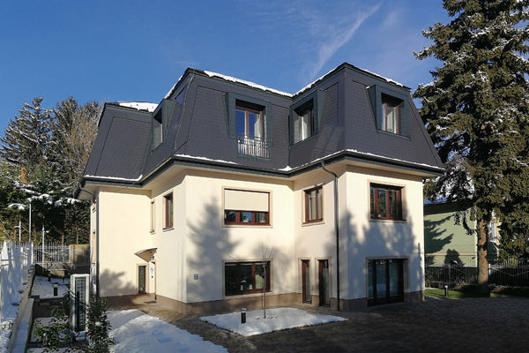
Die neuen Büros in Budapest

„Wir beschäftigten uns erstmals in den Jahren 2008/2009 mit dem wasserlosen Offsetdruck“, sagt der Technische Leiter Árpád Papp. „Einer unserer Kunden war auf der Suche nach einer sehr hochqualitativen Sicherheitsdrucklösung für die Kartenproduktion und wir kamen zu dem Schluss, dass der wasserlose Druck die einzig richtige Lösung war. Wir konnten eine Qualität von 6.400 dpi erreichen und unser Kunde erhielt den Zuschlag für das Projekt. Wir haben diesen Schritt nie bereut und heute arbeiten wir mit mehr als 25 Kunden auf der ganzen Welt zusammen, die Wasserlos-Platten verwenden.

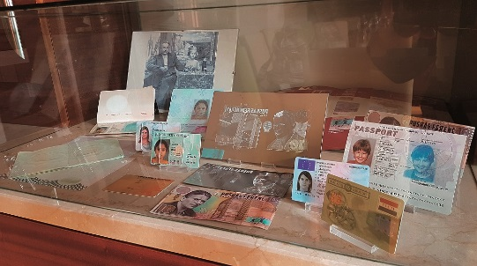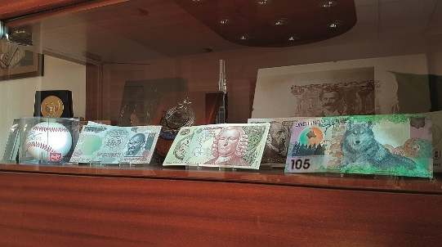
Anwendungsbeispiele

Jura Security Printing unterstützt seine Kunden im Bereich Sicherheitsdruck auch mit Dokumentendesign und Workflow für eine breite Palette von Sicherheitsdokumenten. Dazu zählen Highend-Sicherheitsmerkmale für Ausweise jeglicher Art, Veranstaltungstickets, Banknoten, Steuermarken und weitere sicherheitsrelevante Druckerzeugnisse. „Wir sind über die kontinuierliche Verbesserung von Qualität und Funktionalität der wasserlosen Toray IMPRIMA Offsetdruckplatten im Verlauf der letzten zehn Jahre sehr erfreut“, führt Árpád Papp weiter aus. „Unsere Kunden, die ihre Produktion auf den wasserlosen Offsetdruckprozess umgestellt haben, profitieren von den Qualitäts- und Umweltvorteilen und fördern damit ihr geschäftliches Wachstum. Wir freuen uns auf die Fortsetzung unserer Zusammenarbeit mit Toray, um den wasserlosen Offsetdruck gemeinsam noch bekannter zu machen.“


Jura logo

Weitere Informationen finden Sie auf unserer Website www.imprima.toray.
Weitere Informationen über Jura Security Printing gibt es unter www.jura.hu.

Über Jura Security Printing
Jura Security Printing hat sich auf die Entwicklung und das Angebot von grafischer Sicherheitsdesignsoftware, Hardware, Design, Banknotenschutz, Personalisierung und Schulung spezialisiert. Jura bietet umfassende Druckvorstufenlösungen an, einschließlich Herstellung qualitativ hochwertiger Platten für den wasserlosen Offsetdruck. Das Unternehmen wird seit mehr als zwei Jahrzehnten den Ansprüchen des Hochsicherheitsdrucks gerecht.

Über Toray
Toray Industries Inc., der weltweit führende Hersteller von Druckplatten für den wasserlosen Offsetdruck, wurde 1926 gegründet. Mit Produktionswerken und Vertriebsniederlassungen in Asien, Europa, dem Nahen Osten sowie Süd- und Nordamerika ist das Unternehmen global vertreten. Hauptgeschäftsfelder von Toray sind Gewebe und Textilien, Kunststoffe und Chemikalien, IT-nahe Produkte, Umwelt- und ingenieurtechnische Lösungen, Kohlefaserverbundwerkstoffe, Biowissenschaft und andere Bereiche. Zahlreiche Produkte werden auf Grundlage einer firmeneigenen Polymertechnologie entwickelt und in der Elektronik-, Verpackungs-, Textil-, Kraftfahrzeug- und Luftfahrtindustrie eingesetzt. Der letzte Jahresumsatz lag bei annähernd 15 Mrd. €.

Toray Graphics, eine Tochtergesellschaft von Toray Textiles Central Europe (TTCE), hat seinen Sitz in der Tschechischen Republik und betreibt eine hochmoderne Produktionslinie für wasserlose Druckplatten. An dem Standort in Prostějov, mitten in Europa, sind alle Geschäftsaktivitäten, wie Vertrieb, Kundendienst, Marketing, Produktion sowie Forschung und Entwicklung zusammengefasst, um das Netzwerk aus unabhängigen Händlern und Vertriebspartnern schnell und effizient unterstützen zu können.

DUOMEDIA
Monika Dürr
Tel.: +49 6104 944 895
E-Mail: monika.d@duomedia.com
www.duomedia.com

TORAY
IMPRIMA – Graphics Division
Toray Textiles Central Europe s.r.o.
Prumyslová 4
79640 Prostějov
Tschechische Republik
Tel.: +420 (582) 303 800
E-Mail: imprima@ttce.toray.cz
www.imprima.toray

